МИНИСТЕРСТВО НАУКИ И ВЫСШЕГО ОБРАЗОВАНИЯ РОССИЙСКОЙ ФЕДЕРАЦИИ
Федеральное государственное бюджетное образовательное учреждение
высшего образования
"МИРЭА - Российский технологический университет"

РТУ МИРЭА

Институт искусственного интеллекта
Кафедра общей информатики

ОТЧЕТ
ПО ПРАКТИЧЕСКОЙ РАБОТЕ № 8
Реализация заданной логической функции от четырех переменных на
мультиплексорах 16-1, 8-1, 4-1, 2-1
по дисциплине
«ИНФОРМАТИКА»

Выполнил студент группы ИКБО-27-22 Мамедов А.Д.

Приняла
Доцент кафедры ОИ Смольянинова В.А.

Практическая «30» Декабря 2022 г.
работа выполнена (подпись студента)

«Зачтено» « » 2023 г.
(подпись преподавателя)

Москва 2023
СОДЕРЖАНИЕ
- ПОСТАНОВКА ЗАДАЧИ ...................................................................................3
- ПРОЕКТИРОВАНИЕ И РЕАЛИЗАЦИЯ ...........................................................4
  - Восстановленная таблица истинности ......................................................4
  - Схема, реализующая логическую функцию при помощи
мультиплексора 16-1 ........................................................................................5
  - Схема, реализующая логическую функцию при помощи
мультиплексора 8-1 ..........................................................................................6
  - Схема, реализующая логическую функцию при помощи
минимального количества мультиплексоров 4-1 .......................................... 8
  - Схема, реализующая логическую функцию при помощи
минимального количества мультиплексоров 4-1 и 2-1 ............................... 11
- ВЫВОД................................................................................................................13
- СПИСОК ИНФОРМАЦИОННЫХ ИСТОЧНИКОВ ......................................14

1 ПОСТАНОВКА ЗАДАЧИ
Логическая функция от четырех переменных задана в 16-теричной векторной форме. Восстановить таблицу истинности. По таблице истинности реализовать в лабораторном комплексе логическую функцию на мультиплексорах следующими способами:
- используя один мультиплексор 16-1;
- используя один мультиплексора 8-1;
- используя минимальное количество мультиплексоров 4-1;
- используя минимальную комбинацию мультиплексоров 4-1 и 2-1.
В соответствии с вариантом функция, заданная в 16-теричной форме имеет следующий вид: F (a, b, c, d) = D13F₁₆

2 ПРОЕКТИРОВАНИЕ И РЕАЛИЗАЦИЯ

2.1 Восстановленная таблица истинности
Преобразование функции в двоичный вид: 1101 0001 0011 1111₂ – получен столбец значений логической функции, который необходим для восстановления полной таблицы истинности (смотри табл.1).
Таблица 1 – Полная таблица истинности
a | b | c | d | F
0 | 0 | 0 | 0 | 1
0 | 0 | 0 | 1 | 1
0 | 0 | 1 | 0 | 0
0 | 0 | 1 | 1 | 1
0 | 1 | 0 | 0 | 0
0 | 1 | 0 | 1 | 0
0 | 1 | 1 | 0 | 0
0 | 1 | 1 | 1 | 1
1 | 0 | 0 | 0 | 0
1 | 0 | 0 | 1 | 0
1 | 0 | 1 | 0 | 1
1 | 0 | 1 | 1 | 1
1 | 1 | 0 | 0 | 1
1 | 1 | 0 | 1 | 1
1 | 1 | 1 | 0 | 1
1 | 1 | 1 | 1 | 1

2.2 Схема, реализующая логическую функцию при помощи

мультиплексора 16-1
Реализуется функция, используя мультиплексор 16-1. Так как количество информационных входов мультиплексора соответствует количеству значений логической функции, потребуется только один такой мультиплексор. На адресные входы мультиплексора подаются значения переменных функции при помощи шины (причём младшая переменная подаётся на младший адресный вход, а старшая на старший). На информационные входы подаётся при помощи констант единица, если в строке таблицы истинности под тем же номером, что у входа, стоит единица, или ноль, если в строке таблицы под тем же номером, что у входа, стоит ноль.
Выход мультиплексора подключён к устройству проверки, и проверяется правильность реализации (рис. 1).
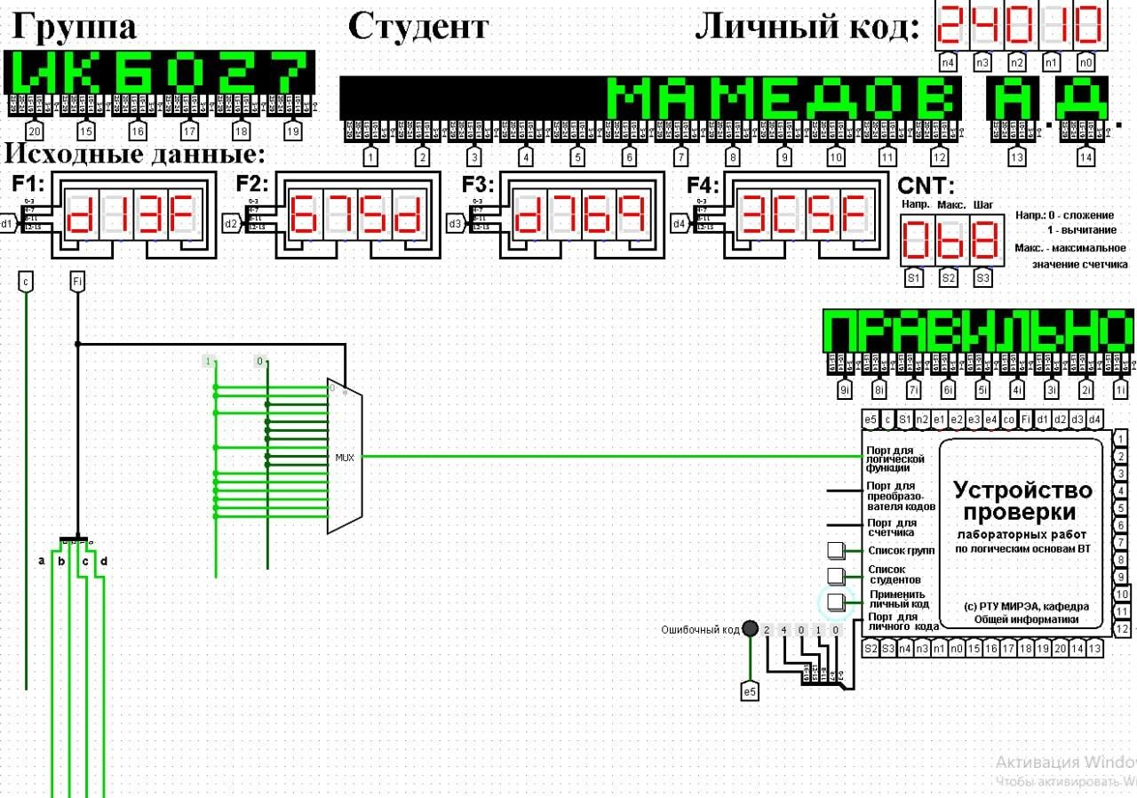
Рисунок 1 - Тестирование схемы, реализующей логическую функцию на мультиплексоре 16-1

2.3 Схема, реализующая логическую функцию при помощи

мультиплексора 8-1
Реализуется функция, использующая мультиплексор 8-1.
Мультиплексор 8-1 имеет 3 адресных входа, что не позволяет подать на эти входы все 4 логические переменные, как это было сделано в предыдущем случае.
Однако можно в качестве адресных переменных выбирать любые три из имеющихся, а оставшуюся четвертую рассматривать наравне с логическими константами как элемент исходных данных для информационных входов.
В качестве адресных переменных берутся три старшие переменные функции, т.е. a, b, c. Тогда пары наборов, на которых эти переменные имеют одинаковое значение, располагаются в соседних строчках таблицы
истинности и поэтому видно, как значение логической функции для каждой пары наборов соотносится со значением переменной d.
Переносится одна переменная в область значений функции и получается таблица, похожая на таблицу истинности функции от трех переменных.
Таблица 2 – Сжатая таблица истинности.
a | b | c | F
0 | 0 | 0 | 1
0 | 0 | 1 | d
0 | 1 | 0 | 0
0 | 1 | 1 | d
1 | 0 | 0 | 0
1 | 0 | 1 | 1
1 | 1 | 0 | 1
1 | 1 | 1 | 1

Переменная d рассматривается наравне с константами 0 и 1 в качестве сигналов для информационных входов мультиплексора 8-1. Выполняется реализация требуемой функции.
Мультиплексор размещается на рабочей области, выполняются необходимые соединения (рис. 2).
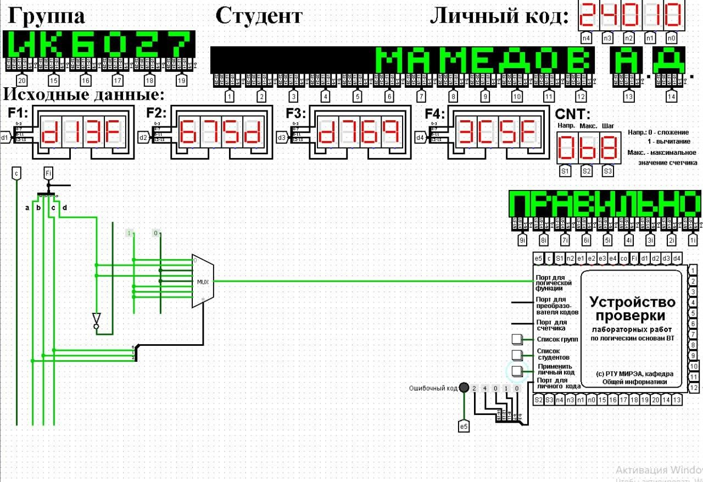
Рисунок 2 – Тестирование схемы, реализующей логическую функцию на мультиплексоре 8-1

2.4 Схема, реализующая логическую функцию при помощи

минимального количества мультиплексоров 4-1
Мультиплексор 4-1 имеет 2 адресных входа и 4 информационных. Нужно разбить исходную таблицу истинности на 4 фрагмента, за реализацию каждого из которых в принципе должен отвечать отдельный мультиплексор - операционный. Учитывая требования минимальности по отношению к количеству используемых мультиплексоров, ставятся они только там, где без них нельзя обойтись. В рамках данной работы нельзя использовать другие логические схемы, за исключением отрицания. По аналогии с реализацией на дешифраторах 2-4, обязательно требуется управляющий мультиплексор, который выбирает один из вариантов, предлагаемых операционными мультиплексорами (либо один из очевидных вариантов, если без операционных мультиплексоров можно обойтись). Исходная таблица истинности разбивается на зоны ответственности между операционными мультиплексорами, смотрится, нельзя ли в некоторых случаях обойтись без операционного мультиплексора (табл. 3).
Таблица 3 - Разбиение исходной таблицы истинности на зоны ответственности для потенциальных операционных мультиплексоров
a | b | c | d | F
0 | 0 | 0 | 0 | 1
0 | 0 | 0 | 1 | 1
0 | 0 | 1 | 0 | 0
0 | 0 | 1 | 1 | 1
0 | 1 | 0 | 0 | 0
0 | 1 | 0 | 1 | 0
0 | 1 | 1 | 0 | 0
0 | 1 | 1 | 1 | 1
1 | 0 | 0 | 0 | 0
1 | 0 | 0 | 1 | 0
1 | 0 | 1 | 0 | 1
1 | 0 | 1 | 1 | 1
1 | 1 | 0 | 0 | 1
1 | 1 | 0 | 1 | 1
1 | 1 | 1 | 0 | 1
1 | 1 | 1 | 1 | 1

Красные обозначения отвечают за первый операционный мультиплексор, работающий при значениях a, b равных 00.
Синие обозначения отвечают за второй операционный мультиплексор, работающий при значениях a, b равных 01.
Зелёные обозначения отвечают за третий операционный мультиплексор, работающий при значениях a, b равных 10.
Тёмные обозначения отвечают за четвёртый операционный мультиплексор, работающий при значениях a, b равных 11.
При всех значениях «a» и «b», значение логической функции независимо ни от константы, ни от переменной. Таким образом, требуется только один управляющий мультиплексор. Переменные «a» и «b» подключаются к адресным входам управляющего мультиплексора при помощи шины (причём младшая переменная подаётся на младший адресный вход, а старшая на старший), а к его информационным подключаются, в соответствии со сказанным раньше, следующее: к каждому информационному входу управляющего мультиплексора параллельно подключается соответственно каждый из четырех операционных мультиплексоров. К информационным входам подключаются константы в соответствии с Таблицей 1. Выход управляющего мультиплексора подключается к устройству проверки, и проверяется правильность реализации (рис. 3).
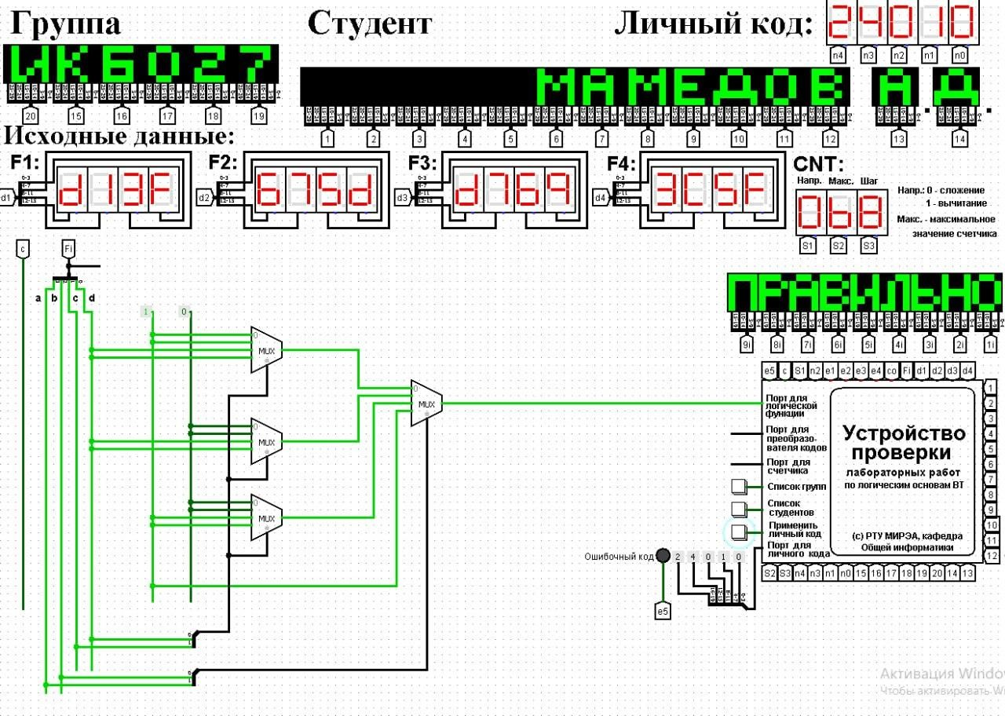
Рисунок 3 - Тестирование схемы, реализующей логическую функцию на минимальном количестве мультиплексоров 4-1

2.5 Схема, реализующая логическую функцию при помощи минимального количества мультиплексоров 4-1 и 2-1
Реализуется функция, используя минимальное количество мультиплексоров 4-1, 2-1. В качестве отправной точки рассматривается схема
из предыдущего пункта. Заменяется максимальное количество мультиплексоров 4-1 на мультиплексоры 2-1. Управляющий мультиплексор заменить нельзя, так как у него на входах уникальные сигналы. А вот остальные операционные мультиплексоры заменяются.
Таким образом, из анализа таблицы 3, можно сделать вывод, что 4 мультиплексор можно заменить, ибо когда на вход подаются положительные значения, значения функции всегда равно 𝑑̅.
У первого операционного мультиплексора при подаче на старший операционный вход (т. е. вход, занимаемый переменной «c») значения «0» на выходе всегда «1», а при подаче на него значения «1», на выходе значение переменной «𝑑̅». У второго операционного мультиплексора при подаче на старший операционный вход значения «0» на выходе всегда «1», а при подаче на него значения «1», на выходе значение переменной «d». У третьего операционного мультиплексора при подаче на старший операционный вход значения «0» на выходе всегда «𝑑̅».», а при подаче на него значения «1», на выходе значение переменной «d». Эти три мультиплексора заменяются на мультиплексор 2-1, подключим к адресному входу переменную «c», а к информационным входам «d» и «𝑑̅».
Выход управляющего мультиплексора подключается к устройству проверки, и проверяется правильность реализации (рис. 4).
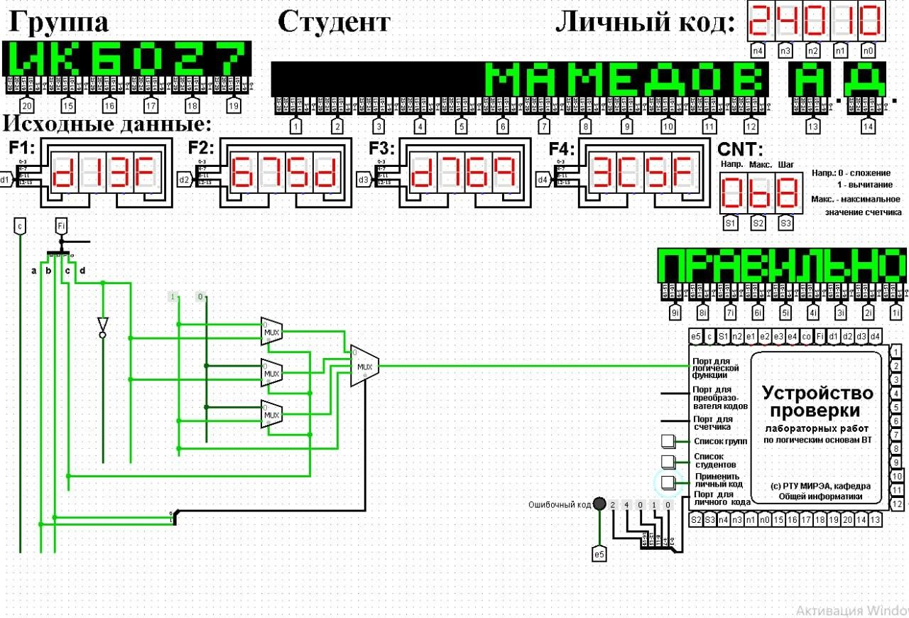
Рисунок 4 - Тестирование схемы, реализующей логическую функцию на основе минимальной комбинации мультиплексоров 4-1 и 2-1
3 ВЫВОДЫ
Тестирование показало, что все схемы работают правильно. В ходе работы была восстановлена таблица истинности от четырех переменных в реализации мультиплексоров разными способами, а именно: мультиплексор 16-1, мультиплексор 8-1, минимальное количество мультиплексоров 4-1, минимальная комбинация мультиплексоров 4-1 и 2-1 в лабораторном комплексе, используя общий логический базис, а также навыки тестирования работы схем в среде схемотехнического моделирования Logisim.

4 СПИСОК ИНФОРМАЦИОННЫХ ИСТОЧНИКОВ
- Смирнов С.С., Карпов Д.А. Информатика: Методические указания по выполнению практических работ / С.С. Смирнов, Д.А. Карпов — М., МИРЭА — Российский технологический университет, 2020. – 102 с.
- Программа построения и моделирования логических схем Logisim: – Текст: электронный // Карл Берч: [сайт] – 2011. – URL: http://cburch.com/logisim/ (дата обращения: 29.12.2022).

